桃園縣103年度「性別平等教育宣導劇團巡迴演出」學習單
年 班 號 姓名
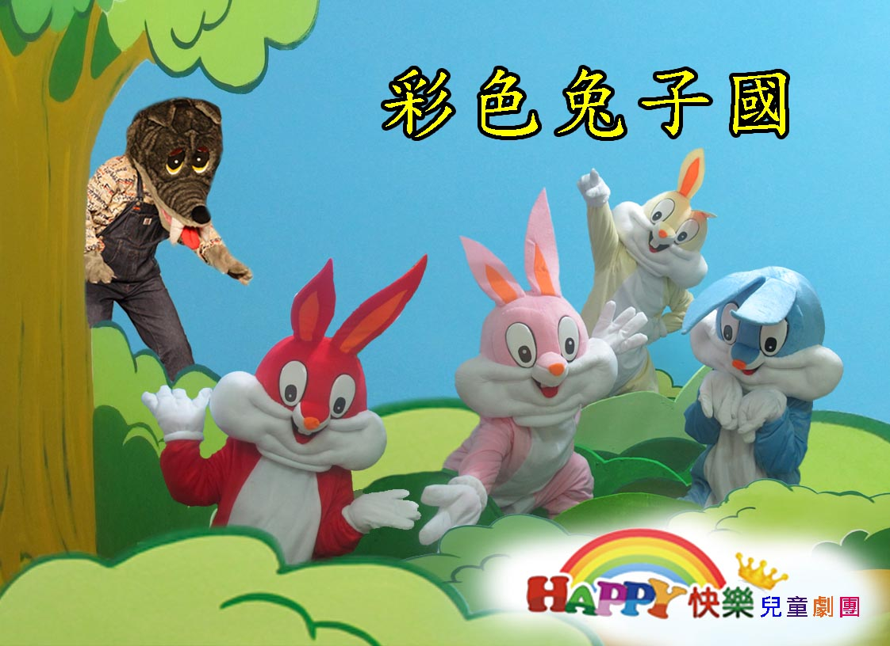
演出劇碼：彩色兔子國
故事大綱：
彩色兔子國裡住著許多不同顏色的兔子，小兔們會發生什麼事情呢？
奇怪的狼大叔，為什麼要騙小兔子呢？
讓我們一起進入彩色兔子國， 學習性別平等的正確知識吧！

看完戲劇演出『彩色兔子國』之後，請小朋友回答下列問題：（答案可以重複選）

1、( )下面有哪些是不好的行為？請選出來。
(1)暴力行為。(2)隨便打人。(3)取笑別人。(4)幫助同學。
2、( )如同學中有人家庭暴力的問題，我們可以怎樣做？
(1)告訴其他同學,不要跟他一起玩。(2)對他不理不睬。
(3)私下告訴老師，請老師幫助他。(4)安慰他,幫助他,鼓勵他。
3、( )如果有人用錢、禮物要作為觸碰身體的代價，我可以怎樣做？
(1)忍氣吞聲忍耐一下就好了。(2)勇敢說不、直接拒絕。
(3)冷靜想辦法躲開或逃走。(4)告訴老師、請求協助。
4、( )婦幼保護專線是幾號？
  - (2)113。(3)119。(4)117。
5、請問哪裡是身體的隱私處，不可以隨便讓別人碰呢？
答案：

